**Тема: ЗООПАРК**

1. Рассмотреть вместе с ребенком картинки. Познакомить его с названиями животных. Рассказать, какие животные обитают в жарких странах и на севере. Закрепить в слова­ре обобщающие понятия «животные жарких стран», «животные севера».

2. Покажи части тела животных *(грива, бивни, ласты, хобот...).*

1. **Упражнение «Папа, мама, детеныши».** Назови папу, маму и детеныша по образцу.

*Образец: слон, слониха, слоненок, слонята.*

6. **Упражнение «Подбери признак, подбери действие».** Закончи предложения (под­бери и назови как можно больше слов-признаков, слов-действий).

*Слон (какой?) — огромный, тяжелый, сильный, умный, выносливый ... Слон (что делает?) — ходит, бегает, ищет корм, поднимает, перевозит (гру­зы), купается, защищает (детенышей), трубит ...*

9. **Упражнение «Скажи одним словом».**

У слона толстые ноги, поэтому его называют толстоногим. У жирафа короткая шерсть, поэтому его называют .... У обезьяны длинный хвост, поэтому ее называют .... У жирафа длинная шея, поэтому его называют .... У слона большие уши, поэтому его называют .... У моржа длинные усы, поэтому его называют ....

10. **Упражнение «Что забыл нарисовать художник?».** Кого нарисовал художник? Чего  
не хватает у каждого животного? Помоги художнику. Дорисуй недостающие части тела.

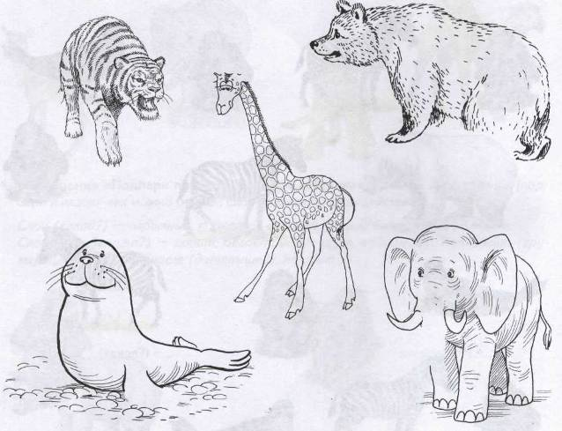

**11. Упражнение «Подскажи словечко».** Измени предложения по образцу. *Образец: Я нарисовал медведю лапу. — Я нарисовал медвежью лапу.*

Я нарисовал тигру хвост. Я нарисовал тюленю ласты.

Я нарисовал слону хобот. Я нарисовал жирафу уши и рога.

12. **Упражнение «Нелепицы».** Послушай предложения. Исправь допущенные ошибки.

Лев охотится за тюленями.

Тюлень питается бананами.

У обезьяны в сумке на животе сидит детеныш.

Жираф — царь зверей.

Зебра — самое большое сухопутное животное на земле.

13. **Упражнение «Четвертый лишний».** Послушай слова. Выдели лишнее слово и объяс­ни, почему оно лишнее.

*Зебра,* северный олень, морж, тюлень Кенгуру, обезьяна, *белый медведь,* зебра. Зебра, *лев,* жираф, слон.

14. **Упражнение «Расскажи-ка».** Рассмотри схему. Составь сравнительные рассказы о  
льве и северном олене; о зебре и о белом медведе по образцу.

*Образец: Северный олень — животное севера, а лев — животное юга. Север­ный олень и лев крупные животные. У оленя на голове рога, а у льва густая грива. У оленя и льва шерсть короткая. У оленя короткий хвост, а у льва длинный хвост с кисточкой. У оленя на ногах копыта, а у льва лапы с острыми когтями. Олень травоядное животное. Он питается мхом, корой деревьев. Лев хищное живот­ное. Он питается мясом других животных. Льва называют царем з*8. *верей.*

**Упражнение «Считай и называй»:** Соедини линиями животных одного вида с кружка­ ми  
соответствующего цвета. Посчитай животных (запиши в кружок цифру или обозначь количество точками), и ты узнаешь, сколько новых животных каждого вида появится в зоопарке.